# Eine-Welt-Haus e.V.

#### Arbeitskreis „Mosambik“

Eine-Welt-Haus e.V. ⬩ Unterm Markt 13 ⬩ 07743 Jena



Jena, den

Wieder ist es Zeit, über den Fortgang unserer Zusammenarbeit mit Menschen

in Togo und Mosambik zu berichten.

Ich beginne meinen Bericht mit **MOSAMBIK**,weil ich im März 2016 unsere Projektpartner dort besucht habe.

***Waisenhaus “Menino Jesus”*** (“Kind Jesus”)

Viele Jahre war Schwester Angelina die Mutter der Kinder. Aus gesundheitlichen Gründen kann sie diesen Dienst nicht mehr tun. An ihre Stelle ist **Schwester Rufina Matavele** getreten. Sie ist als Lehrerin für Portugiesische Sprache ausgebildet.

Ich hatte schon in den vergangenen Jahren berichtet, dass die Zuwendungen seitens der italienischen und portugiesischen Organisationen, die das tägliche Leben im Heim absicherten seit 2010 reduziert wurden.

Außerdem gab es im vergangenen Jahr 2016 wegen Trockenheit eine Missernte und die Preise für Lebensmittel sind gestiegen.

**Um so dankbarer sind Schwester Rufina und die Kinder für Ihre Spenden, die zur Deckung der Ausgaben des täglichen Lebens beitragen!**

***Studienbeihilfe***

Die Bildung der Mädchen liegt auch Schwester Rufina sehr am Herzen.

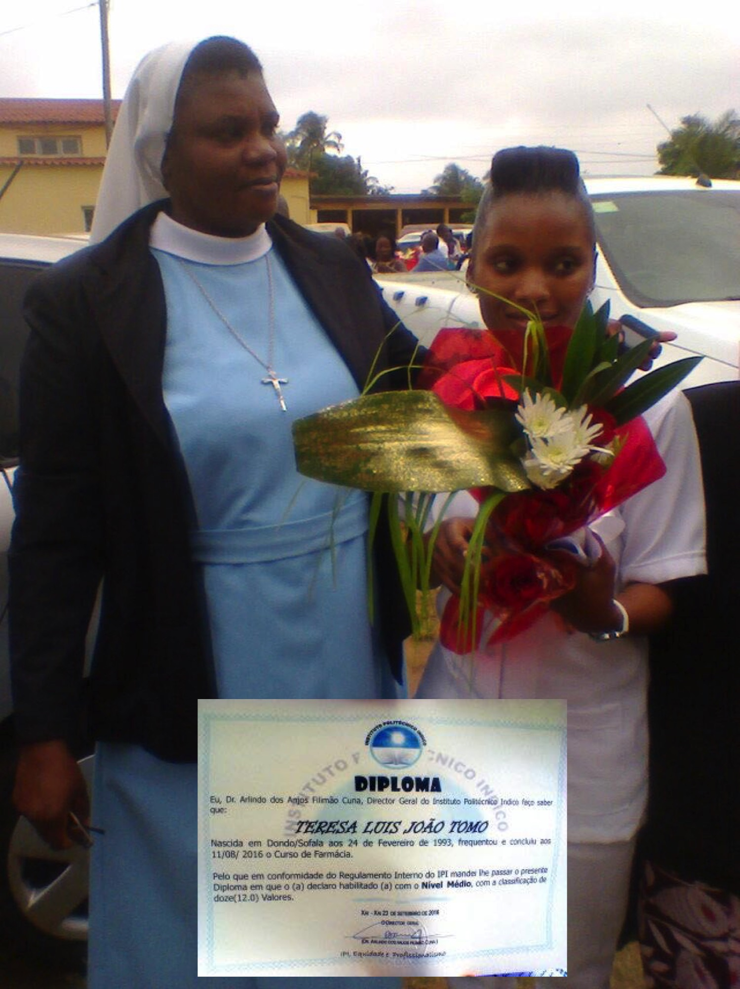

Bei meinem Besuch im März 2016 hatte ich die große Freude bei der feierlichen Exmatrikulation von Gisela, Otília (Sozialarbeit) und Rute (Pädagogik) dabei zu sein.

Im September 2016 hat Teresa ihr Pharmaziestudium mit Erfolg abgeschlossen. Sie hat schon Arbeit gefunden!

Weitere Fotos können Sie auf der unserer Internetseiten sehen: www.einewelt-jena.de - Auslandsprojekte - Mosambik

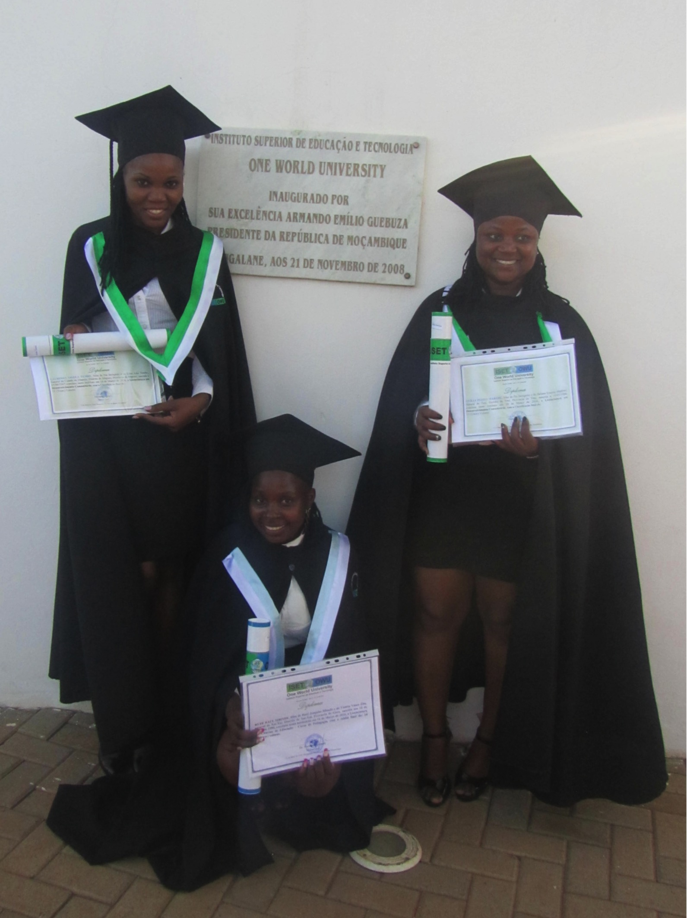

In diesem Jahr, 2017, werden Maria, Efigénia und Zélia ihre Graduierung feiern können.

**Unser Schwerpunkt der Zusammenarbeit mit dem Waisenhaus bleibt auch 2017 und in den kommenden Jahren die Ausbildungsförderung.**

Francisca und Margarida haben die 12., Raquiana und Fátima die 10. Klasse bestanden. Im März wird die Aufnahmeprüfung an einem Lehrerbildungsinstitut sein. Drücken wir ihnen die Daumen!

**TOGO**

***1 Alphabetisierungszentrum in Wassarabo***

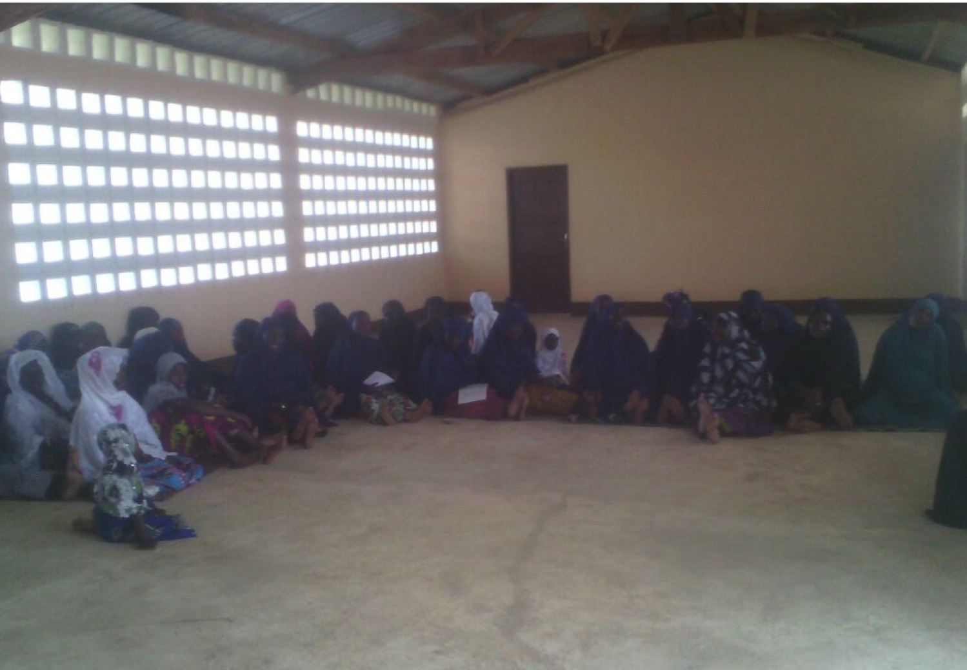

Der Neubau wurde 2016 übergeben.

In diesem Jahr, 2017, wird das Gebäude an die Stromversorgung des Ortes angeschlossen und mit Möbeln und Tafel ausgestatten

Hier können sich nun wieder Frauengruppen zu Alphabetisierungskursen und anderen gemeinsamen Aktivitäten treffen.

***2 Unterstützung der Weiterbildung von Herrn Dr. Agoro***

Herr Dr. Agoro ist seit 2009 unser zuverlässiger Koordinator für unsere Projekte in Togo.

Er ist immer noch als **einziger** **Arzt** für 147 257 Menschen verantwortlich. Er ist sowohl für die ärztliche **Betreuung** der Patienten, die **Organisation von** **Impfkampagnen** als auch für **Verwaltungsaufgaben**, z.B. im **Kontakt mit internationalen Hilfsorganisationen** und dem togolesischen **Gesundheitsministerium** zuständig.

Wegen des Ärztemangels hat ihn das Gesundheitsministerium 2016 nicht für das Public-Health-Studium in Benin freigestellt.

Ein Studiengang soll an der Universität in Lomé eingerichtet werden. Das wäre eine Alternative, bei der er seine eigene Weiterbildung besser mit den Pflichten als Arzt vereinbaren kann. Nun hoffen wir, dass der Gesundheitsminister Herrn Dr. Agoro unter diesen Bedingungen die Genehmigung zurm Studium erteilt.

***3 Gesundheitsprojekt in Kolowaré***

Mit unserer finanziellen Unterstützung kann Schwester Antonietta die Ernährung von 28 HIV-positiven oder an AIDS erkrankten Kindern verbessern und für deren regelmäßige Versorgung mit Arzneimitteln und seit 2013 auch mit Schulmaterialien sorgen.

Wir sind froh, dass in diesem Jahr kein Kind aus unserer Gruppe verstorben ist! Es gibt in der Region aber noch Kinder, die bis jetzt noch nicht in unserem Projekt sind.

In diesem Jahr, 2017, bemühen wir uns mehr Kinder aufzunehmen um ihnen bessere Überlebenschancen zu geben.

Weitere Informationen und Fotos können Sie auf der unserer Internetseiten sehen:

http://einewelt-jena.de/de/auslandsarbeit/togo.html

**Von Herzen danke ich auch im Namen der Kinder für die Unterstützung!**

Dr. Dorothea Appenroth

Projektverantwortliche im Januar 2017

Kontoinhaber: Eine-Welt-Haus

IBAN: DE96 8305 3030 00000 **30600** BIC: HELADEF1JEN Sparkasse Jena

**Zweck**: Mosambik oder Togo

**Für die Spendenquittung geben Sie bitte Ihre Adresse an.**